Муниципальное образование
Советский район
Ханты-Мансийского автономного округа – Югры
АДМИНИСТРАЦИЯ СОВЕТСКОГО РАЙОНА

П О С Т А Н О В Л Е Н И Е

от « 25 » апреля 2022г. № 1155 г. Советский

Об утверждении документации
по планировке территории

В соответствии с Градостроительным кодексом Российской Федерации, Федеральным законом от 06.10.2003 № 131-ФЗ «Об общих принципах организации местного самоуправления в Российской Федерации», постановлением Правительства Российской Федерации от 12.05.2017 № 564 «Об утверждении Положения о составе и содержании документации по планировке территории, предусматривающей размещение одного или нескольких линейных объектов», постановлением администрации Советского района
от 04.03.2022 № 571/НПА «Об утверждении административного регламента предоставления муниципальной услуги «Подготовка и утверждение документации по планировке территории», на основании обращения общества с ограниченной ответственностью
ООО «ЛУКОЙЛ-Западная Сибирь» ТПП «Урайнефтегаз» от 07.04.2022 № 06/100-744:
- Утвердить документацию по планировке территории (проект планировки территории и проект межевания территории для линейного объекта.
1.1. «Куст №38А Лазаревского месторождения» (шифр 01-2583.1/20С1775), расположенного по адресу: Тюменская область, Ханты-Мансийский автономный
округ – Югра, Советский район (приложение 1);
  - «Куст №38А Лазаревского месторождения. Инженерные коммуникации»
(шифр 01-2583.2/20С1775), расположенного по адресу: Тюменская область,
Ханты-Мансийский автономный округ – Югра, Советский район (приложение 2).
- Опубликовать настоящее постановление в порядке, установленном Уставом Советского района, и разместить на официальном сайте Советского района.
- Настоящее постановление вступает в силу после его официального опубликования.
- Контроль исполнения настоящего постановления возложить на заместителя главы Советского района по строительству, начальника управления архитектуры
и градостроительства администрации Советского района Яковлева Н.С.

Глава Советского района Е.И. Буренков

Приложение 1
к постановлению
администрации Советского района
от 25.04.2022 № 1155

Основная часть проекта планировки территории. Графическая часть
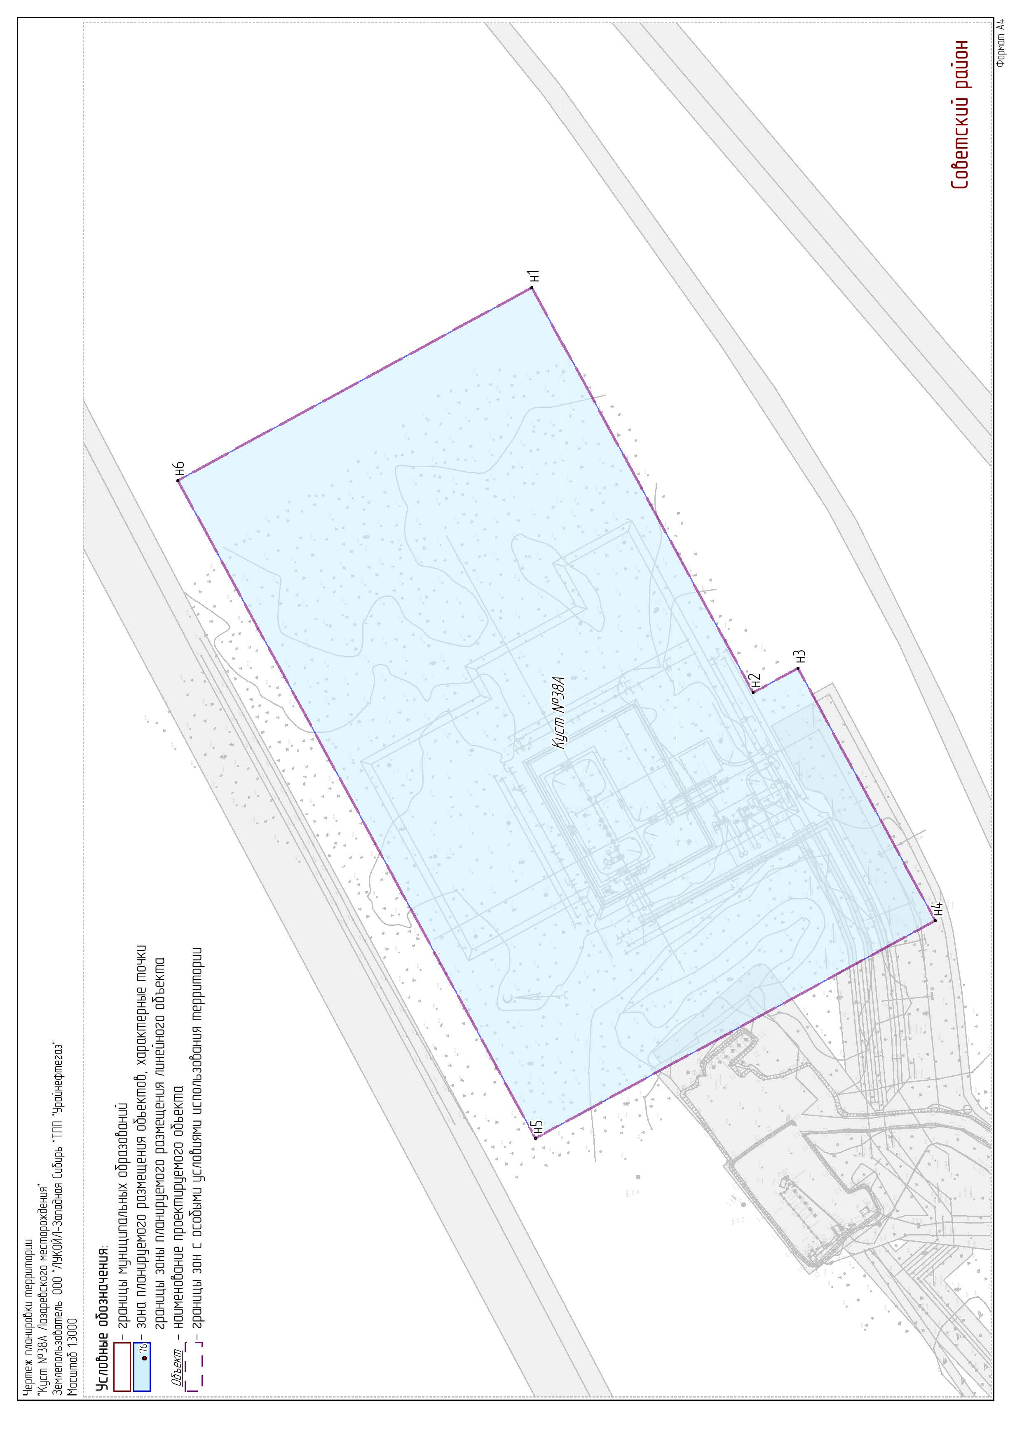1.1. Чертеж планировки территории
N_тчк | X | Y
н1 | 970862,19 | 1761713,25
н2 | 970726,18 | 1761463,64
н3 | 970698,54 | 1761478,71
н4 | 970613,82 | 1761323,22
н5 | 970859,97 | 1761189,12
н6 | 971080,69 | 1761594,20
  - Положение о характеристиках планируемого развития территории
В административном отношении район работ расположен в Тюменской области,
Ханты-Мансийском автономном округе - Югра, на территории Советского района, Лазаревское месторождение (недропользователь ООО «ЛУКОЙЛ – Западная Сибирь»).
Арендатором является ООО «ЛУКОЙЛ – Западная Сибирь» ТПП «Урайнефтегаз», арендодателем – территориальный отдел – Советское лесничество.
Ближайшими населенными пунктами от места проведения работ являются:
пгт. Зеленеборск на северо-запад в 64 км, пгт. Коммунистический в 72 км северо-западнее места проведения работ, п. Талинка в 97 км на северо-восток от объекта изысканий.
Административный центр пгт Советский находится в 77 км северо-западнее района работ.
Климат данного района континентальный. Зима суровая, холодная и продолжительная. Лето короткое, теплое. Переходные сезоны - осень и весна непродолжительные. Наблюдаются поздние весенние и ранние осенние заморозки, резкие колебания температуры в течение года и суток.
Среднегодовая температура воздуха рассматриваемого района составляет минус 1,4 ºС. Средняя температура воздуха наиболее холодного месяца – января минус 19,4 ºС, а самого жаркого – июля плюс 17,0 ºС. Средняя минимальная температура воздуха самого холодного месяца, января: минус 63 ºС. Средняя максимальная температура воздуха самого тёплого месяца, июля: плюс 22,6 ºС.
Абсолютный минимум температуры приходится на декабрь минус 48 ºС, а абсолютный максимум на июль плюс 34,1 ºС.
Гидрографическая сеть района работ представлена притоками различного порядка
р. Мулымья. Непосредственно проектируемый объект расположен на водосборной площади
р. Тультья.
Основные показатели по проектируемым площадкам подсчитаны с учетом инженерных коммуникаций и приведены в таблице 1.
Таблица 1 – Технико-экономические показатели
Показатели | Ед. изм. | Куст
 |  | № 38А
Фонд скважин
Всего: | шт. | 5
добывающие | шт. | 5
Система нефтегазосбора
Максимальный объем добычи нефти, всего | т/сут | 65,5
Максимальный объем добычи жидкости, всего | м³/сут | 162,3
Максимальный объем добычи газа, всего | м³/сут | 6140,7
Обводнённость | % | 52
Рабочее давление в нефтегазосборных сетях, не более | МПа | 4,0
Расчетное давление в нефтегазосборных сетях, не более | МПа | 4,0
Газовый фактор | м³/т | 93,8
Проектный пласт |  | Т1-3
  - Положения об очередности планируемого развития территории
Технологическая последовательность строительства объектов должна соответствовать календарному плану строительства.
Выполнение работ при строительстве опасных производственных объектов осуществляется на основе решений по охране труда и промышленной безопасности, разрабатываемых в составе проекта производства работ (ППР). ППР утверждается руководителем организации, выполняющей работы, и передается на строительную площадку до начала выполнения предусмотренных там работ. ППР на строительство опасных производственных объектов согласовывается с организацией-заказчиком. Осуществление работ без ППР в соответствии с п. 4.18 Части I СНиП 12-03-2001 не допускается.
Строительные работы разбиты календарным планом на два периода:
подготовительный;
основной.
Принятая проектом организационно-технологическая схема обеспечивает соблюдение установленных в календарном плане строительства сроков завершения строительства.
Под подготовкой к строительству принято понимать комплекс взаимосвязанных организационных, технических, технологических, хозяйственных и других мероприятий по созданию условий для своевременного развертывания строительства и осуществления высокоорганизованного, технически грамотного прогрессивного производства строительно-монтажных работ, обеспечивающих своевременную сдачу строительных объектов
в эксплуатацию и достижение высоких технико-экономических показателей строительства
и строительного производства.
Запроектированный объем работ будет выполняться специализированными подрядными строительными организациями, имеющими лицензию на данный вид деятельности.
Рабочее время и время отдыха в пределах учетного периода регламентируется графиком работы, который разрабатывается генподрядной организацией и утверждается руководством строительной организации.
Режим работы устанавливается каждым подрядчиком самостоятельно для своих подразделений (бригад), исходя из условий строительства и обеспечения установленных сроков окончания работ.
Метод производства строительно-монтажных работ принят комбинированный. При
его использовании на ряде объектов, входящих в комплекс строительства, работы ведутся последовательным методом, на других - параллельным, на третьих - поточным. В целом
же строительство ведут комбинированным методом.
Технологическая последовательность работ определяется на основании:
расчетной продолжительности строительства;
с учетом выделения этапов строительства.
Для определения организационно-технологической схемы, определяющей комбинированный метод выполнения работ, выполнен расчет нормативных сроков строительства.
Оптимальная последовательность строительства определяется технологией возведения объекта с учетом последовательности выполнения всех видов работ, обеспечивающих возведение объекта в нормативные сроки.
Применение этого метода возможно только при комплексном решении следующих основных задач строительного производства:
ритмичность производственно-технологической комплектации;
опережающие темпы подготовки и передачи строителям документации;
высокоиндустриальная типовая технология строительного производства;
специализация подразделений, занятых в потоке;
обеспечение бесперебойной работы машин за счет совершенствования методов и средств их технической эксплуатации;
комплексное оснащение подразделений универсальными машинами и механизмами;
широкое совмещение профессий исполнителей;
строгая технологическая последовательность ведения СМР.
Состав бригад по каждому циклу работ принимается с учетом требований строительных норм и правил, выработки рабочих и основных строительных машин, возможностей по фронту работ, возможного совмещения работ по производственным циклам, исходя из технологической последовательности возведения объектов.
Строительные бригады формируются таким образом, чтобы не было простоя бригад, выполняющих последующие процессы после строительства предшествующих видов работ.
Согласно принятому методу организации работ, строительство будет осуществляться вахтовым методом.
Время труда и отдыха в пределах учетного периода регламентируется графиком работы на вахте, который разрабатывается подрядчиком, согласовывается с профсоюзной организацией и утверждается руководством строительной организацией. Режим работы на объекте устанавливается генподрядчиком для подразделений, исходя из условий строительства и обеспечения установленных сроков окончания работ.

II. Основная часть проекта межевания территории

- Текстовая часть проекта межевания территории

  - Перечень и сведения о площади образуемых земельных участков, в том числе возможные способы их образования

Образуемые земельные участки расположены на землях лесного фонда находящихся
в ведении Советского территориального отдела - лесничества, Картопского участкового лесничества.
Данным проектом планировки и проектом межевания предусматриваются действия
по градостроительной подготовке земельных участков в целях определения их границ.
На основании решений, закрепленных в чертежах проекта межевания, будут готовиться проекты границ земельных участков для их последующего формирования, в соответствии
с требованиями земельного законодательства.
Проект межевания разработан на участок общей площадью 11,2485 га.
Таблица 4. Перечень образуемых земельных участков
Наименование объекта | № земельного участка | Испрашиваемая площадь  земельного участка, га | Категория земель | Возможный способ образования земельного участка
Куст №38 | 86:09:0000000:4542/чзу1 | 1,8783 | Земли лесного фонда | Образование частей путем учета изменений земельного участка с кадастровым номером 86:09:0000000:4542
Куст №38 | 86:09:0000000:4542/чзу2 | 9,3702 | Земли лесного фонда | Образование частей путем учета изменений земельного участка с кадастровым номером 86:09:0000000:4542
  - Перечень и сведения о площади образуемых земельных участков, которые будут отнесены к территориям общего пользования или имуществу общего пользования, в том числе в отношении которых предполагаются резервирование и (или) изъятие для государственных или муниципальных нужд.
Изъятие земельных участков для государственных и муниципальных нужд для размещения проектируемого объекта не требуется.
  - Вид разрешенного использования образуемых земельных участков.
Вид разрешенного использования для земель лесного фонда – осуществление геологического изучения недр, разведка и добыча полезных ископаемых (ст.25 Лесного кодекса РФ).
  - Целевое назначение лесов, вид (виды) разрешенного использования лесного участка, количественные и качественные характеристики лесного участка, сведения о нахождении лесного участка в границах особо защитных участков лесов (в случае, если подготовка проекта межевания территории осуществляется в целях определения местоположения границ образуемых и (или) изменяемых лесных участков).
Участки расположены в эксплуатационных лесах.
Характеристики лесных участков представлены в таблице 5.
Средние таксационные показатели насаждений лесного участка представлены Проектируемый объект расположен вне зон особо охраняемых природных территорий федерального, регионального и местного значения.
Реализация проекта не приведет к загрязнению территории района расположения в таблице 6.

Таблица 5. Характеристики лесных участков
Целевое назначение лесов | Участковое лесничество/урочище (при наличии) | Лесной квартал | Лесотаксацион-  ный выдел | Преобладающая порода | Площадь(га)/ запас древесины (куб.м) |  |  | В том числе по группам возраста древостоя (га/куб.м)
 |  |  |  |  |  |  |  | Молод- няки |  | Средне- возраст- ные | Прис-пе- ваю-щие | Спе-лые и перес-той- ные
1 | 2 | 3 | 4 | 5 | 6 |  |  | 7 |  | 8 | 9 | 10
86:09:0000000:4542/чзу1
Куст скважин №38
Защитные | Картопское/ Супринское | 53 | 72 |  | 1,8512 | / | -- |  | Болото
Эксплуатацион-ные |  | 53 | 90 |  | 0,0271 | / | -- |  | Болото
Итого по объекту: |  |  |  |  | 1,8783 | / | 0 |  | 0 | 0 | 0 | 0
Итого по участку: |  |  |  |  | 1,8783 | / | 0 |  | 0 | 0 | 0 | 0
86:09:0000000:4542/чзу2
Куст скважин №38
Защитные | Картопское/ Супринское | 53 | 6 |  | 0,5526 | / | -- |  | Нарушенные земли
Защитные |  | 53 | 72 |  | 4,8923 | / | -- |  | Болото
Эксплуатацион-ные |  | 53 | 90 |  | 3,9253 | / | -- |  | Болото
Итого по объекту: |  |  |  |  | 9,3702 | / | 0 |  | 0 | 0 | 0 | 0
Итого по участку: |  |  |  |  | 9,3702 | / | 0 |  | 0 | 0 | 0 | 0
Всего по отводу: |  |  |  |  | 11,2485 | / | 0 |  | 0 | 0 | 0 | 0

Таблица 6. Средние таксационные показатели насаждений лесного участка
Лесной квартал | Лесотаксационный выдел | Целевое назначение лесов | Преобладающая порода | Состав насаждений | Возраст | Бонитет | Полнота | Средний запас древесины (куб.м/га)
 |  |  |  |  |  |  |  | Молод- няки | Средне- возраст- ные | Приспе- вающие | Спелые и перестой- ные
1 | 2 | 3 | 4 | 5 | 6 | 7 | 8 | 9 | 10 | 11 | 12

  - Сведения о границах территории, в отношении которой утвержден проект межевания, содержащие перечень координат характерных точек этих границ в системе координат, используемой для ведения Единого государственного реестра недвижимости. Координаты характерных точек границ территории, в отношении которой утвержден проект межевания, определяются в соответствии с требованиями к точности определения координат характерных точек границ, установленных в соответствии
с настоящим Кодексом для территориальных зон.
Утвержденный проект межевания, содержащие перечень координат характерных точек этих границ в системе координат, используемой для ведения Единого государственного реестра недвижимости отсутствует.
2. Чертеж межевания территории
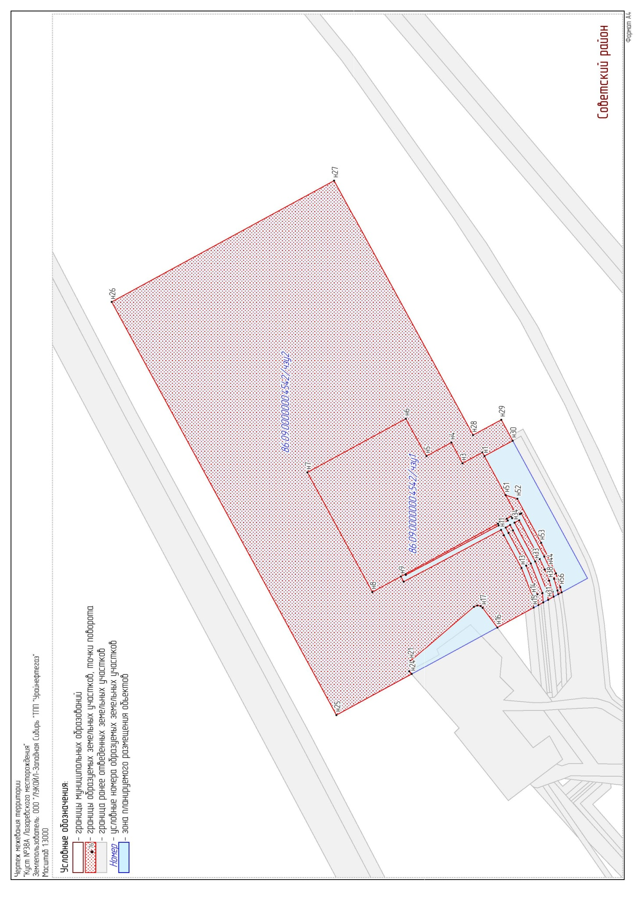

Перечень координат характерных точек образуемых земельных участков

N_тчк | X | Y
86:09:0000000:4542/чзу2 | --- | ---
н1 | 970714,96 | 1761443,05
н2 | 970716,87 | 1761446,56
н3 | 970736,44 | 1761435,91
н4 | 970747,57 | 1761456,33
н5 | 970771,94 | 1761443,05
н6 | 970791,94 | 1761479,74
н7 | 970888,60 | 1761427,07
н8 | 970824,69 | 1761309,75
н9 | 970796,68 | 1761325,01
н10 | 970793,90 | 1761319,82
н11 | 970698,61 | 1761370,71
н12 | 970695,78 | 1761365,42
н13 | 970678,68 | 1761333,43
н14 | 970667,93 | 1761306,28
н15 | 970666,76 | 1761294,38
н16 | 970702,35 | 1761275,00
н17 | 970716,62 | 1761294,27
н18 | 970718,77 | 1761296,06
н19 | 970722,17 | 1761296,63
н20 | 970725,32 | 1761295,31
н21 | 970787,57 | 1761241,91
н22 | 970782,82 | 1761235,28
н23 | 970788,52 | 1761232,09
н24 | 970786,13 | 1761229,36
н25 | 970859,97 | 1761189,12
н26 | 971080,69 | 1761594,20
н27 | 970862,19 | 1761713,25
н28 | 970726,18 | 1761463,64
н29 | 970698,54 | 1761478,71
н30 | 970687,32 | 1761458,11
н31 | 970652,45 | 1761302,18
н32 | 970653,20 | 1761309,84
н33 | 970665,03 | 1761339,76
н34 | 970685,36 | 1761377,79
н35 | 970680,95 | 1761380,14
н36 | 970660,72 | 1761342,27
н37 | 970655,64 | 1761331,79
н38 | 970651,43 | 1761321,00
н39 | 970648,07 | 1761309,92
н40 | 970647,02 | 1761305,13
н41 | 970642,44 | 1761307,63
н42 | 970643,22 | 1761311,18
н43 | 970646,69 | 1761322,64
н44 | 970651,06 | 1761333,80
н45 | 970656,25 | 1761344,54
н46 | 970678,88 | 1761386,92
н47 | 970680,22 | 1761386,20
н48 | 970687,71 | 1761382,21
н49 | 970688,62 | 1761383,90
н50 | 970684,09 | 1761386,36
н51 | 970694,07 | 1761404,69
н52 | 970682,57 | 1761401,25
н53 | 970659,41 | 1761357,88
н54 | 970644,91 | 1761328,07
н55 | 970642,49 | 1761321,38
н56 | 970640,43 | 1761314,56
н57 | 970639,16 | 1761309,42
н58 | 970792,28 | 1761327,41
н59 | 970701,80 | 1761376,71
н60 | 970700,96 | 1761375,13
н61 | 970791,84 | 1761326,59
н62 | 970696,55 | 1761377,48
н63 | 970697,42 | 1761379,10
н64 | 970693,01 | 1761381,50
н65 | 970692,13 | 1761379,85
н66 | 970661,99 | 1761296,98
н67 | 970663,02 | 1761307,48
н68 | 970674,13 | 1761335,53
н69 | 970691,36 | 1761367,78
н70 | 970694,19 | 1761373,07
н71 | 970689,77 | 1761375,43
н72 | 970686,94 | 1761370,13
н73 | 970669,59 | 1761337,64
н74 | 970658,11 | 1761308,66
н75 | 970657,22 | 1761299,58
86:09:0000000:4542/чзу1 | --- | ---
н76 | 970716,87 | 1761446,56
н77 | 970684,09 | 1761386,36
н78 | 970824,69 | 1761309,75
н79 | 970888,60 | 1761427,07
н80 | 970791,94 | 1761479,74
н81 | 970771,94 | 1761443,05
н82 | 970747,57 | 1761456,33
н83 | 970736,44 | 1761435,91

Приложение 2
к постановлению
администрации Советского района
от 25.04.2022 № 1155

Основная часть проекта планировки территории. Графическая часть
- 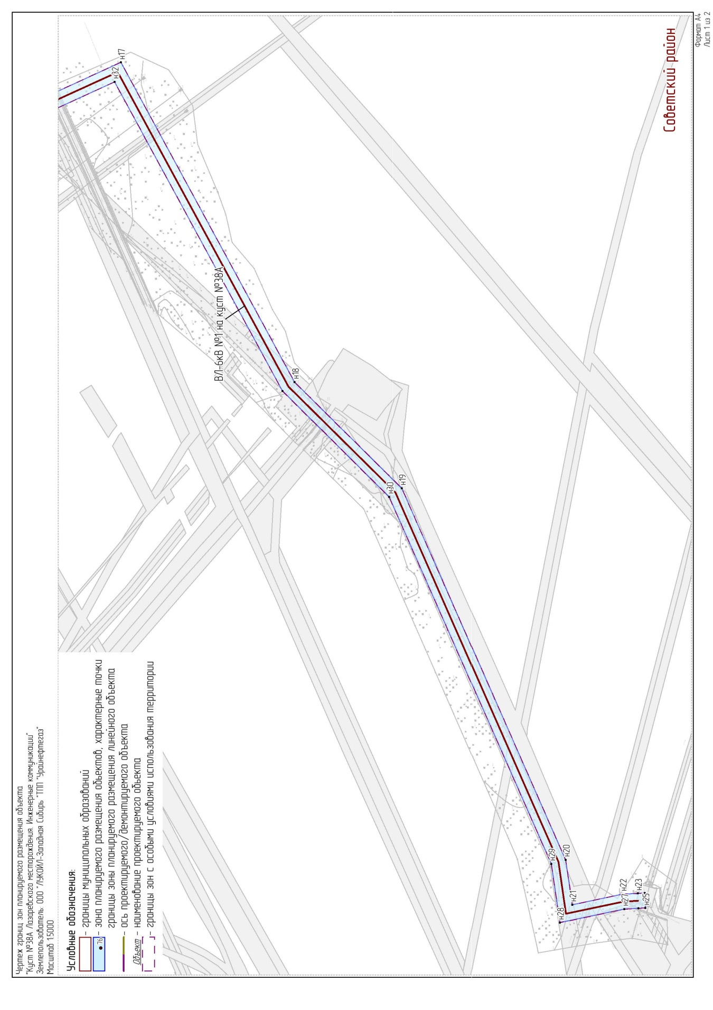Чертеж границ зон планируемого размещения линейного объекта

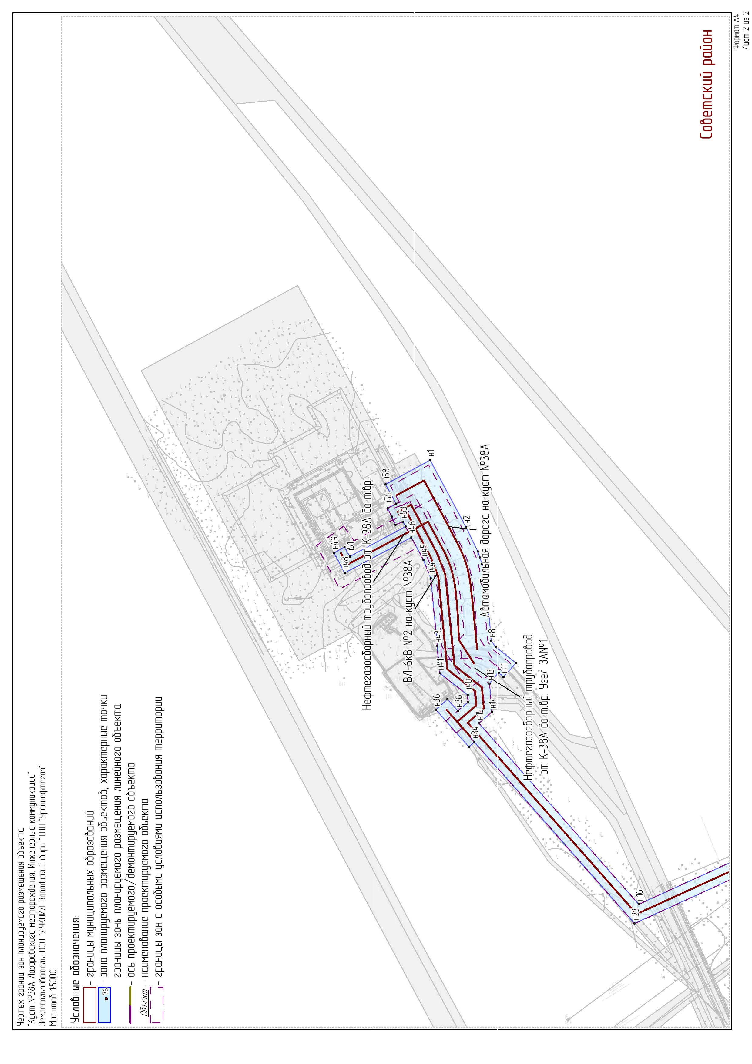

.

Положение о размещении линейных объектов
  - Наименование, основные характеристики (категория, протяженность, проектная мощность, пропускная способность, грузонапряженность, интенсивность движения) и назначение планируемых для размещения линейных объектов, а так же линейных объектов, подлежащих реконструкции в связи с изменением их местоположения
В проектной документации «Куст №38А Лазаревского месторождения. Инженерные коммуникации» предусматривается строительство следующих объектов:
нефтегазосборный трубопровод от К-38А до т.вр.;
автомобильная дорога на куст №38А;
строительство ВЛ-6 кВ №1 на куст №38А;
строительство ВЛ-6 кВ №2 на куст №38А.

Технико-экономические показатели проектируемых объектов приведены в таблицах.
Наименование | Единица измерения | Значение
Нефтегазосборный трубопровод от К-38А до т.вр.
Протяженность трубопровода | м | 359,0
Диаметр трубопровода | мм | 89
Толщина стенки трубопровода | мм | 5
Рабочее давление | МПа | 4,0
Ширина полосы отвода земель (по СН 459-74) | м | 17
Продолжительность строительства | мес. | 6,0
Автомобильная дорога на куст скважин №38А
Категория дороги | - | III-в
Расчетная скорость | км/ч | 50
Количество полос движения | шт | 2
Ширина проезжей части | м | 6,50
Ширина земляного полотна | м | 9,50
Протяженность | м | 296,0
Ширина полосы отвода земель (по Постановлению Правительства №717) | м | 42
Продолжительность строительства | мес. | 10,0
ВЛ-6 кВ №1 на куст №38А
Протяженность | м | 2334,0
Ширина полосы отвода земель (по Постановлению РФ от 24.02.2009 № 160) | м | 22
Продолжительность строительства | мес. | 6,0
ВЛ-6 кВ №2 на куст №38А
Протяженность | м | 346,0
Ширина полосы отвода земель (по Постановлению РФ от 24.02.2009 № 160) | м | 22
Продолжительность строительства | мес. | 6,0
Общая площадь земельных участков в границах проектирования | га | 7,4457
Общая продолжительность строительства | мес. | 13,0
Нефтегазосборный трубопровод, функционально предназначен для транспортировки нефти по существующей системе нефтегазосбора от замерных установок кустовых площадок до ДНС.
Автодорога, функционально предназначена для обеспечения безопасного движения автомобильных и других транспортных средств к кусту скважин.
Линии электропередач, функционально предназначены для передачи электроэнергии потребителям.
За рабочее давление для нефтегазосборных сетей принято давление на устье добывающих скважин.
Проектируемый нефтегазосборный трубопровод относится к промысловым трубопроводам.
Нефтегазосборный трубопровод от К-38А до т.вр.
Начало трассы (ПК0+00) – соответствует подземному подключению к технологическому трубопроводу на границе кустовой площадки №38А, запроектированному по шифру 01-2583.1/20С1775 «Куст №38А Лазаревского месторождения».
Конец трассы (ПК3+59) – соответствует врезке в действующий нефтегазосборный трубопровод с установкой узла (Узел 1).
Автомобильная дорога на куст №38А.
Начало автомобильной дороги на куст №38А ПК 0+00 соответствует бровке существующей автомобильной дороги на куст №38. Конец автомобильной дороги ПК 2+96 соответствует точке примыкания к площадке куста №38А. Протяженность дороги – 296 м. Автомобильная дорога на куст №38А проходит по суходольному участку и имеет 2 угла поворота.
Линии электропередач.
Для электроснабжения куста № 38А предусмотрено строительство двух ВЛ 6 кВ:
ВЛ-6кВ №1 на куст №38А - точка подключения резерв. яч. № 13 ЗРУ-6кВ ПС 35/6 кВ «Волна»;
ВЛ-6кВ №2 на куст №38А - точка подключения отпайкой от ВЛ 6 кВ ф. «Прогресс».
  - Перечень субъектов Российской Федерации, перечень муниципальных районов, городских округов в составе субъектов Российской Федерации, перечень поселений, населенных пунктов, внутригородских территорий городов федерального значения, на территориях которых устанавливаются зоны планируемого размещения линейных объектов
В административном отношении район работ расположен в Советском районе Ханты-Мансийского автономного округа - Югры, на территории Лазаревского месторождения (недропользователь ООО «ЛУКОЙЛ - Западная Сибирь»).
Арендатором является ООО «ЛУКОЙЛ-Западная Сибирь» ТПП «Урайнефтегаз», арендодателем - территориальный отдел - Советское лесничество, Картопское участковое лесничество, Администрация Советского района.
Категория земель – земли лесного фонда, земли промышленности.

  - Перечень координат характерных точек границ зон планируемого размещения линейных объектов

N_тчк | X | Y
н1 | 970677,01 | 1761469,43
н2 | 970626,74 | 1761375,32
н3 | 970610,60 | 1761341,94
н4 | 970607,43 | 1761333,30
н5 | 970604,75 | 1761324,48
н6 | 970602,55 | 1761315,53
н7 | 970597,42 | 1761278,62
н8 | 970591,37 | 1761217,09
н9 | 970585,71 | 1761207,90
н10 | 970557,72 | 1761186,19
н11 | 970574,83 | 1761166,58
н12 | 970581,88 | 1761172,69
н13 | 970593,81 | 1761157,39
н14 | 970590,72 | 1761117,73
н15 | 970608,83 | 1761101,70
н16 | 970386,09 | 1760848,90
н17 | 970245,91 | 1760912,91
н18 | 969990,11 | 1760442,67
н19 | 969832,34 | 1760286,32
н20 | 969591,35 | 1759739,86
н21 | 969581,64 | 1759673,66
н22 | 969507,70 | 1759689,40
н23 | 969484,98 | 1759690,41
н24 | 969474,99 | 1759690,85
н25 | 969474,01 | 1759668,85
н26 | 969484,01 | 1759668,42
н27 | 969504,90 | 1759667,49
н28 | 969600,02 | 1759647,24
н29 | 969612,71 | 1759733,70
н30 | 969850,81 | 1760273,62
н31 | 970007,90 | 1760429,31
н32 | 970255,44 | 1760884,37
н33 | 970391,80 | 1760822,10
н34 | 970615,21 | 1761075,64
н35 | 970622,85 | 1761068,83
н36 | 970669,11 | 1761120,79
н37 | 970652,67 | 1761135,43
н38 | 970638,18 | 1761119,16
н39 | 970623,89 | 1761131,37
н40 | 970624,64 | 1761140,98
н41 | 970663,26 | 1761171,58
н42 | 970665,35 | 1761185,65
н43 | 970666,99 | 1761209,68
н44 | 970676,28 | 1761304,27
н45 | 970686,41 | 1761329,84
н46 | 970703,28 | 1761361,41
н47 | 970703,25 | 1761361,43
н48 | 970796,37 | 1761311,70
н49 | 970811,40 | 1761339,86
н50 | 970796,40 | 1761347,88
н51 | 970789,37 | 1761334,71
н52 | 970711,28 | 1761376,41
н53 | 970714,95 | 1761383,27
н54 | 970725,33 | 1761379,03
н55 | 970730,89 | 1761390,55
н56 | 970736,46 | 1761402,14
н57 | 970724,58 | 1761408,42
н58 | 970739,33 | 1761435,47

  - Перечень координат характерных точек границ зон планируемого размещения линейных объектов, подлежащих переносу (переустройству) из зон планируемого размещения линейных объектов
Линейные объекты, подлежащих переносу (переустройству) из зон планируемого размещения линейных объектов, отсутствуют.
  - Предельные параметры разрешенного строительства, реконструкции объектов капитального строительства, входящих в состав линейных объектов
в границах зон их планируемого размещения
Предельные (минимальные и (или) максимальные) размеры земельных участков и предельные параметры разрешенного строительства, реконструкции объектов капитального строительства не подлежат установлению.
Фактически испрашиваемая площадь по проекту составляет 7,4457 га, из них 3,4597 га вновь отводимые земельные участки (на землях лесного фонда 3,4597 га), 3,9860 га участки имеющие права.
  - Информация о необходимости осуществления мероприятий по защите сохраняемых объектов капитального строительства (здание, строение, сооружение, объекты, строительство которых не завершено), существующих и строящихся
на момент подготовки проекта планировки территории, а также объектов капитального строительства, планируемых к строительству в соответствии с ранее утвержденной документацией по планировке территории, от возможного негативного воздействия в связи с размещением линейных объектов
В проектной документации разработаны мероприятия для защиты сохраняемых объектов капитального строительства от возможного негативного воздействия в связи
с размещением линейных объектов.
  - Информация о необходимости осуществления мероприятий по сохранению объектов культурного наследия от возможного негативного воздействия в связи
с размещением линейных объектов
Согласно заключению № 22-558 службы государственной охраны объектов культурного наследия ХМАО – Югры от 01.02.2022 года в границах участка, испрашиваемого под хозяйственную деятельность объекты культурного наследия, объекты, обладающие признаками объекта культурного наследия, территории, обладающие признаками достопримечательного места (перспективные и малоперспективные историко-культурные зоны) не выявлены. Проектируемый объект не попадает в границы территорий традиционного природопользования коренных малочисленных народов Севера регионального значения.
  - Информация о необходимости осуществления мероприятий по охране окружающей среды
Проектируемый объект расположен вне зон особо охраняемых природных территорий федерального, регионального и местного значения.
Реализация проекта не приведет к загрязнению территории района расположения объекта. Производство строительно-монтажных работ в границах отвода земель, позволит свести к минимуму воздействие на почвы, растительный и животный мир. По окончании строительства объекта предусматривается благоустройство территории и рекультивация земельных участков.
Ущерб окружающей среде может быть нанесен лишь в аварийных случаях, для их предотвращения предусмотрены все возможные мероприятия в соответствии
с требованиями законодательства Российской Федерации.
  - Информация о необходимости осуществления мероприятий по защите территории от чрезвычайных ситуаций природного и техногенного характера, в том числе по обеспечению пожарной безопасности и гражданской обороне
В качестве решений направленных на уменьшение риска чрезвычайных ситуаций оборудования и предупреждения аварийных выбросов можно выделить следующие:
применение герметизированной системы трубопроводов;
применение труб из материалов, соответствующих климатическим условиям района строительства;
применение труб с толщиной стенки, превышающей расчетную;
покрытие наружной поверхности подземных участков трубопроводов пленочной антикоррозионной изоляцией усиленного типа;
тепловая изоляция надземных участков трубопроводов и узлов запорной арматуры;
молниезащита и заземление;
очистка полости трубопроводов и гидравлическое испытание трубопроводов на прочность и герметичность;
организация на всех этапах строительства входного, операционного и приемочного контроля;
проверка качества изоляционных покрытий;
100 % контроль сварных стыков;
оснащение технологического оборудования системами регулирования и блокировки;
периодическая диагностика трубопроводов, в том числе внутриплощадочных, не реже одного раза в два года;
в начале и конце трубопроводов предусмотрены отсекающие задвижки для экстренного вывода его из эксплуатации;
на углах поворота и переходах промысловых трубопровода и через препятствия, по трассе не менее чем через 500 м предусмотрена установка опознавательных знаков.
Для обеспечения уменьшения риска аварий в период эксплуатации объекта рекомендуется выполнять следующий комплекс организационных мероприятий:
мероприятия, обеспечивающие проведение обучения обслуживающего персонала правилам работы с этими устройствами;
планирование организационно-технических мероприятий, направленных на повышение промышленной безопасности на объекте (модернизация оборудования, реконструкция, капитальное строительство, улучшение условий труда, организация охраны труда и т.д.);
мероприятия по обеспечению поддержания в постоянной готовности и исправности оборудования, специальных устройств и приспособлений для пожаротушения и ликвидации возможных аварий;
мероприятия по проведению на предприятии периодических учений по ликвидации возможных аварий и загораний;
мероприятия, обеспечивающие строгое соблюдение периодичности планово-предупредительных ремонтов и регламента по эксплуатации и контролю технического состояния оборудования, труб и арматуры;
мероприятия, обеспечивающие постоянный контроль за герметичностью трубопроводов, фланцевых соединений и затворов запорной арматуры;
мероприятия, обеспечивающие соблюдение технологических режимов эксплуатации объектов трубопроводного транспорта;
мероприятия, обеспечивающие поддержание высокой готовности к ликвидации возможных аварий всех подразделений предприятия, ответственных за проведение такого рода работ, путем поддержания на должном уровне технического оснащения, проведения соответствующих учений по ликвидации возможных аварий с периодичностью не менее одного раза в квартал;
мероприятия, обеспечивающие охрану объектов месторождения от несанкционированных и криминальных вмешательств в их работу.
В соответствии со ст. 5 Федерального закона от 22.07.2008 № 123-ФЗ «Технический регламент о требованиях пожарной безопасности», каждый объект защиты должен иметь систему обеспечения пожарной безопасности.
Целью создания системы обеспечения пожарной безопасности объекта защиты является предотвращение пожара, обеспечение безопасности людей и защита имущества при пожаре.
Пожарная безопасность проектируемого объекта обеспечивается предусмотренными проектной документацией системами предотвращения пожара и противопожарной защиты.
Система обеспечения пожарной безопасности включает в свой состав:
систему предотвращения пожаров;
систему противопожарной защиты;
комплекс организационно-технических мероприятий по обеспечению пожарной безопасности.
Целью создания системы предотвращения пожара согласно ст. 48 Федерального закона от 22.07.2008 № 123-ФЗ «Технический регламент о требованиях пожарной безопасности» является исключение условий возникновения пожаров. Исключение условий возникновения пожаров достигается исключением условий образования горючей среды и (или) исключением условий образования в горючей среде (или внесения в нее) источников зажигания.
Для исключения условий образования горючей среды согласно ст. 49 Федерального закона от 22.07.2008 № 123-ФЗ «Технический регламент о требованиях пожарной безопасности» в проектной документации предусмотрено:
по пожарной опасности строительные конструкции производственных зданий, принятые в проектной документации, относятся к классу К0. Строительные конструкции
не способствуют скрытому распространению горения в соответствии с п. 5.2.2
СП 2.13130.2020;
каркасы для блочно-модульных зданий металлические, ограждающие конструкции из трехслойных панелей «Сэндвич» с утеплителем из материалов группы НГ (отсутствие горючести);
предусмотренные проектной документацией узлы пересечения кабелями
и трубопроводами ограждающих конструкций с нормируемыми пределами огнестойкости
и пожарной опасностью выполняются так, что не снижают требуемых пожарно-технических показателей конструкций в соответствии с п. 5.2.4 СП 2.13130.2020, ст. 137 Федерального закона от 22.07.2008 № 123-ФЗ «Технический регламент о требованиях пожарной безопасности»;
полы в помещениях категории А выполнены из материалов группы НГ в соответствии с требованиями п. 8.1.4 СП 1.13130.2020;
принята герметичная схема подготовки и транспорта нефти, что обеспечивает взрывобезопасность технологического процесса при рабочих параметрах и минимизирует выбросы вредных веществ в окружающую среду;
для предотвращения пролива нефти, обустраиваемая площадка по периметру имеет обвалование (высотой 1,0 м, с шириной по верху вала 0,50 м и заложением откосов 1:1,5)
в соответствии с п. 7.1.8 СП 231.1311500.2015;
на участке расположения устьев скважин обустраиваемого куста предусмотрена организация необходимого уклона площадки, предотвращающая возможное растекание нефти от скважин к другим сооружениям производственной и вспомогательной зон при аварийной разгерметизации оборудования скважины в соответствии с п. 7.1.10
СП 231.1311500.2015;
в соответствии с требованиями СП 4.13130.2013, СП 231.1311500.2015 для площадки куста скважин проектными решениями предусматривается противопожарная вырубка леса;
технологическое оборудование выбрано в соответствии с заданными технологическими параметрами, что уменьшает вероятность образования взрывоопасных смесей;
предусмотрено автоматическое включение вытяжного вентилятора в помещениях категории А при достижении концентрации паров взрывоопасных смесей 10 % НКПР (нижний концентрированный предел распространения пламени) и отключение технологического оборудования при достижении 50 % от НКПР в соответствии
с требованиями п. 6.20 ВНТП (ведомственные нормы технологического проектирования) 03/170/567-87, п. 7.2.11 СП 60.13330.2020;
автоматический аварийный останов технологического процесса (или отдельного оборудования) в случае отклонения параметров от заданных пределов;
вся аппаратура, в которой может возникнуть давление, превышающее расчетное, оснащена предохранительными клапанами;
емкость дренажная оборудуется вентиляционной трубой для отвода газа в атмосферу. В соответствии с п. 10.1.23 ГОСТ 32569-2013 на вентиляционной трубе предусмотрена установка огнепреградителя;
при превышении давления выше расчетного, резком падении давления в коллекторе (порыв трубопровода) предусмотрено отключение обустраиваемой площадки с помощью запорной арматуры с электроприводом (Зд1) дистанционным и автоматическим управлением по сигналам систем противоаварийной защиты, запроектированной
на нефтегазопроводе (Н1);
применение закрытой системы дренажа. Устройство колодцев с гидрозатворами
на системе сбора промышленных стоков с содержанием ЛВЖ (жидкость, способная самостоятельно гореть после удаления источника зажигания и имеющая температуру вспышки не выше 61°С.) и ГЖ (жидкость, способная самостоятельно гореть после удаления источников зажигания и имеющая температуру вспышки выше 61°С) с полов помещений
в соответствии с п. 6.3.30 СП 231.1311500.2015;
плановое обслуживание помещений: удаление из помещений, технологического оборудования и коммуникаций пожароопасных отходов производства, отложений пыли и пуха.
Для исключения условий образования в горючей среде источников зажигания согласно ст. 50 Федерального закона от 22.07.2008 № 123-ФЗ «Технический регламент о требованиях пожарной безопасности» проектной документацией предусмотрено:
применение и выбор электрооборудования в соответствии с гл. 6 Федерального закона от 22.07.2008 № 123-ФЗ «Технический регламент о требованиях пожарной безопасности»
и СП 6.13130.2021;
корпуса оборудования и измерительные приборы, пожарная автоматика заземлены
в соответствии с СО 153-34.21.122-2003, ГОСТ 12.1.030-81, п. 5.9 СП 484.1311500.2020;
при использовании спецтехники для исключения появления статистического электричества во взрывоопасной зоне предусмотрено устройство заземления в соответствии с п. 163 Постановления Правительства РФ от 16.09.2020 № 1479 «Об утверждении правил противопожарного режима в Российской Федерации»;
применение систем защитного отключения возможных источников зажигания – отключение электроприемников (кроме аварийной вентиляции) при загазованности 50 % НКПР в помещениях с ГГ и ЛВЖ;
применение искробезопасных инструментов при работе с ГГ и ЛВЖ;
устройство молниезащиты сооружений и оборудования в соответствии с требованиями СО 153-34.21.122-2003.
Целью создания систем противопожарной защиты согласно ст. 51 Федерального закона от 22.07.2008 № 123-ФЗ «Технический регламент о требованиях пожарной безопасности» является защита людей и имущества от воздействия опасных факторов пожара и (или) ограничение его последствий. Защита людей и имущества от воздействия опасных факторов пожара и (или) ограничение его последствий обеспечиваются снижением динамики нарастания опасных факторов пожара, эвакуацией людей и имущества
в безопасную зону и (или) тушением пожара.
Для обеспечения противопожарной защиты на обустраиваемой площадке,
в соответствии со ст. 52 Федерального закона от 22.07.2008 № 123-ФЗ «Технический регламент о требованиях пожарной безопасности» предусмотрены: система обнаружения пожара и управления эвакуацией при пожаре; решения по обеспечению безопасной эвакуации людей и пожарных подразделений при пожаре; конструктивные и объемно-планировочные решения; а так же комплекс организационно-технических мероприятий по обеспечению пожарной безопасности направленный на поддержание соответствующего противопожарного режима на объекте, как в период строительства, так и в период эксплуатации.

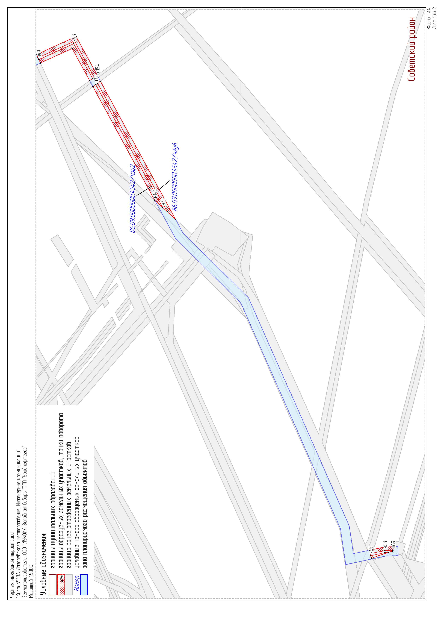II. Основная часть проекта межевания территории.

1. Проект межевания. Графическая часть

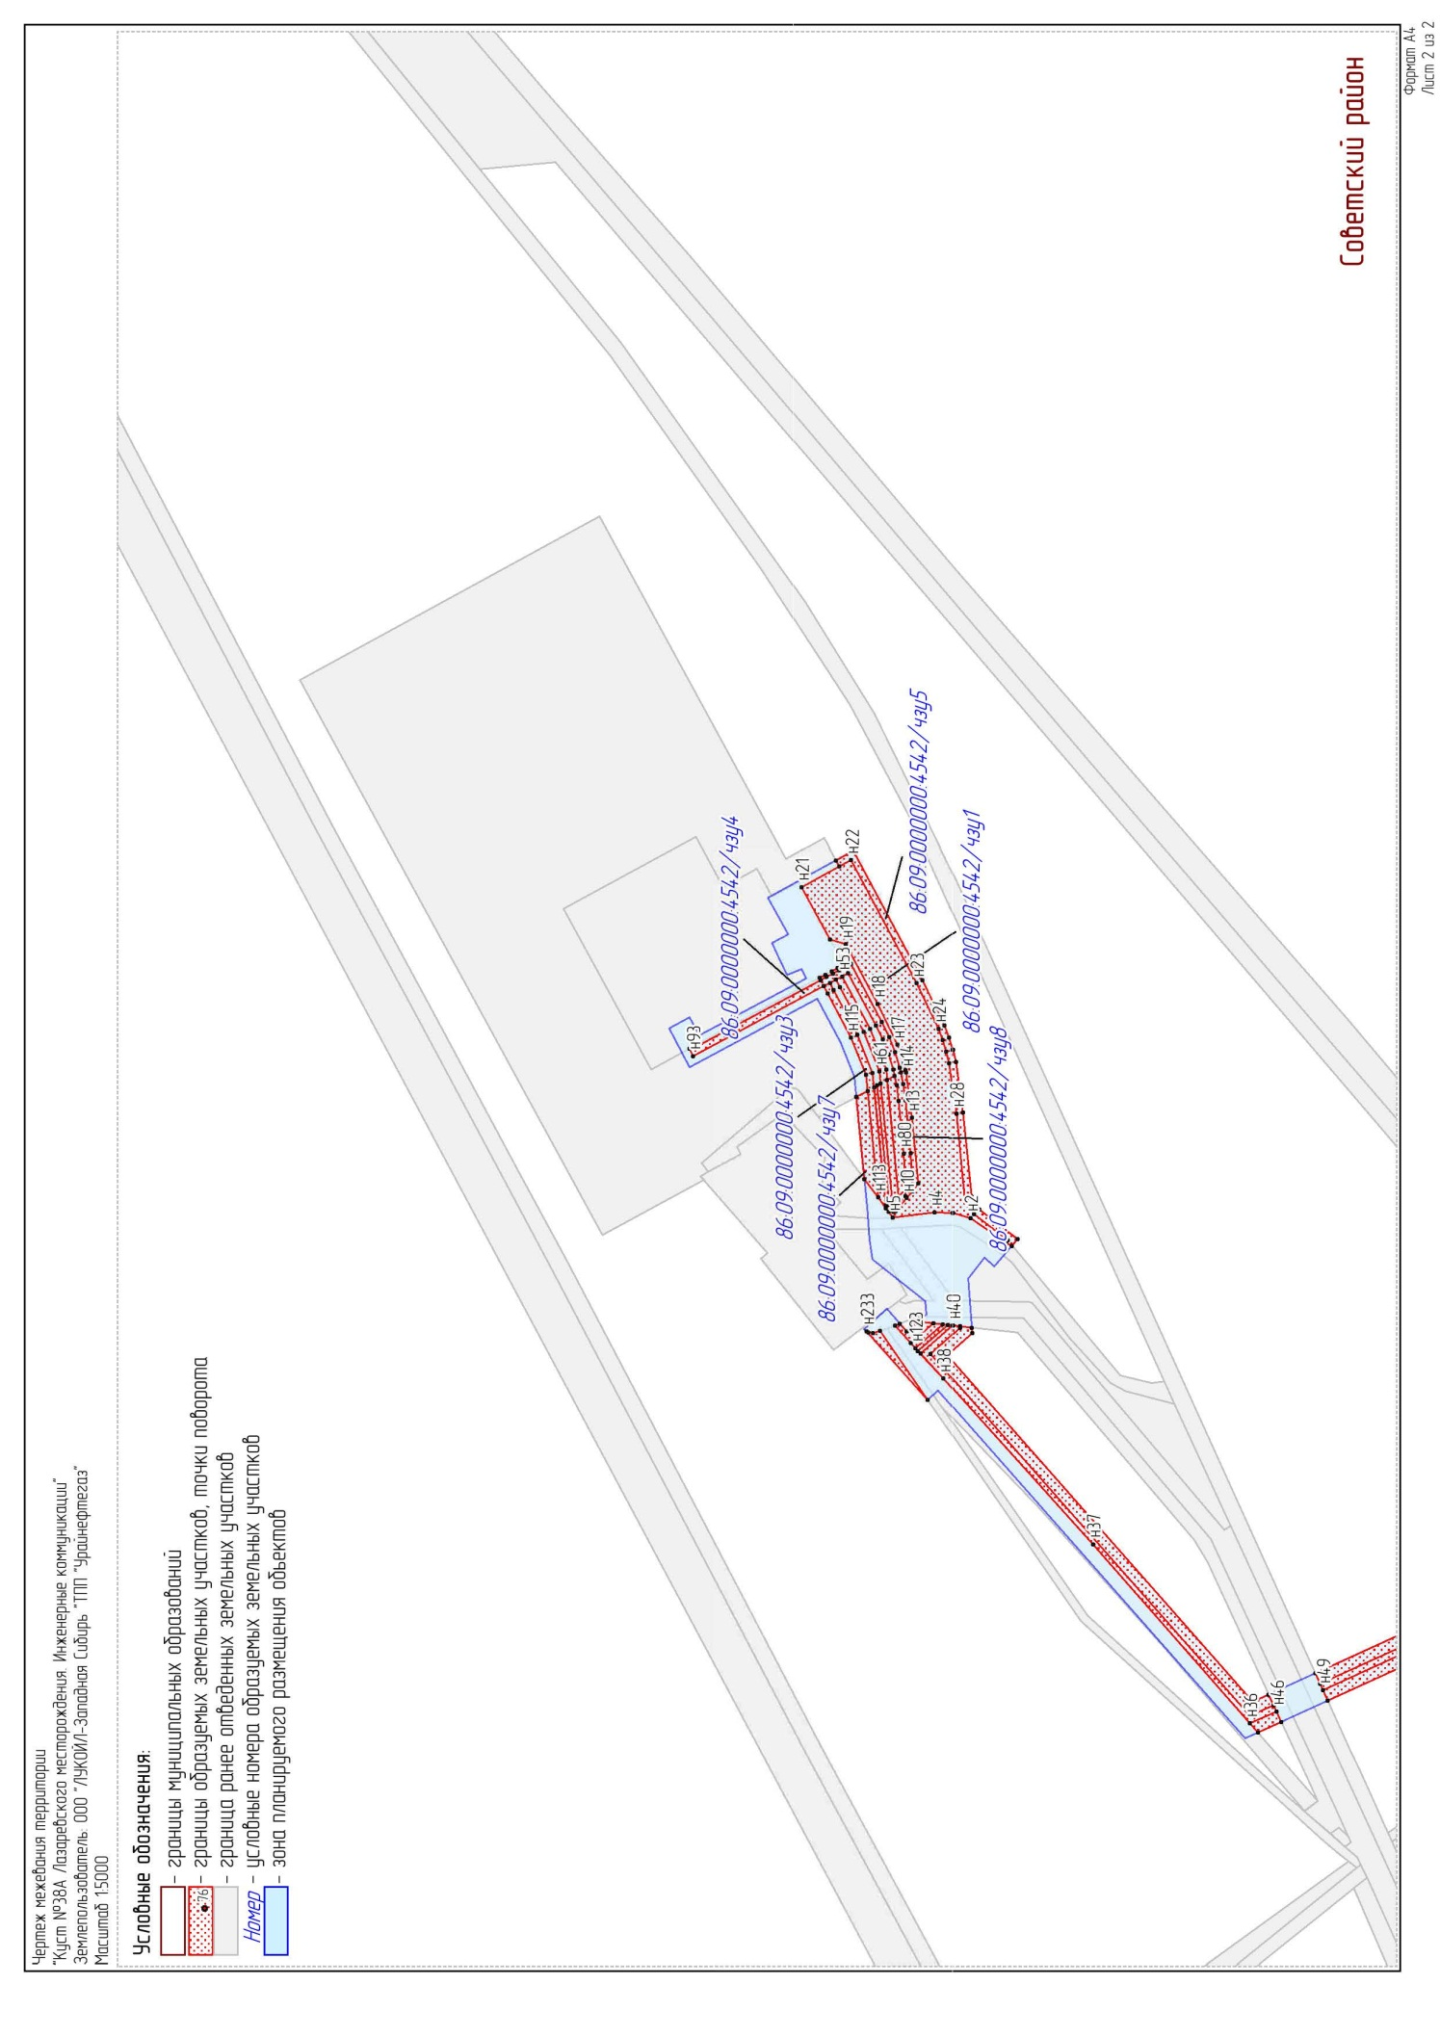

Проект межевания территории. Текстовая часть
  - Перечень образуемых земельных участков
Перечень образуемых земельных участков
Условные номера образуемых земельных участков | Наименование объекта | Кадастровые номера земельных участков, из которых образуются земельные участки | Испрашиваемая площадь земельного участка, га | Способы образования земельных участков | Сведения об отнесении (неотнесении) образуемых земельных участков к территории общего пользования | Перечень кадастровых номеров существующих земельных участков, на которых линейный объект может быть размещен на условиях сервитута, публичного сервитута, их адреса или описание местоположения, перечень и адреса расположенных на таких земельных участках объектов недвижимого имущества (при наличии сведений о них в ЕГРН) | Категория земель
86:09:0000000:4542/чзу1 | Автомобильная дорога на куст №38А | 86:09:0000000:4542 | 0,9364 | Учет изменений земельного участка в связи с образованием части | Образование земельных участков, которые будут отнесены к территории общего пользования, не требуется | - | Земли лесного фонда
86:09:0000000:4542/чзу2 | ВЛ-6кВ №1 на куст №38А | 86:09:0000000:4542 | 0,5420
86:09:0000000:4542/чзу3 | ВЛ-6кВ №2 на куст №38А | 86:09:0000000:4542 | 0,0965
86:09:0000000:4542/чзу4 | Нефтегазосборный трубопровод от К-38А до т.вр. | 86:09:0000000:4542 | 0,1527
86:09:0000000:4542/чзу5 | Автомобильная дорога на куст №38А | 86:09:0000000:4542 | 0,2016
86:09:0000000:4542/чзу6 | ВЛ-6кВ №1 на куст №38А | 86:09:0000000:4542 | 1,3440
86:09:0000000:4542/чзу7 | ВЛ-6кВ №2 на куст №38А | 86:09:0000000:4542 | 0,1316
86:09:0000000:4542/чзу8 | Нефтегазосборный трубопровод от К-38А до т.вр. | 86:09:0000000:4542 | 0,0549
Характеристика лесного участка
Целевое назначение лесов | Участковое лесничество/урочище (при наличии) | Лесной квартал | Лесотаксацион  ный выдел | Преобладающая порода |  | Площадь(га)/ запас древесины (куб.м) |  |  | В том числе по группам возраста древостоя (га/куб.м)
 |  |  |  |  |  |  |  |  | Молод- няки | Средне- возрастные | Приспе- вающие | Спелые и перестойные
1 | 2 | 3 | 4 | 5 |  | 6 |  |  | 7 | 8 | 9 | 10
86:09:0000000:4542/чзу1
Автомобильная дорога на куст №38А
Защитные | Картопское/ Супринское | 53 | 72 |  | 0,9364 |  | / | -- | Болото
Итого по объекту: |  |  |  |  | 0,9364 |  | / | 0 | 0 | 0 | 0 | 0
Итого по участку: |  |  |  |  | 0,9364 |  | / | 0 | 0 | 0 | 0 | 0
86:09:0000000:4542/чзу2
ВЛ-6кВ №1 на куст №38А
Защитные | Картопское/ Супринское | 53 | 6 |  | 0,0250 |  | / | -- | Нарушенные земли
Защитные |  | 53 | 27 |  | 0,1130 |  | / | -- | Болото
Защитные |  | 53 | 59 |  | 0,1710 |  | / | -- | Болото
Защитные |  | 53 | 72 |  | 0,0650 |  | / | -- | Болото
Защитные |  | 53 | 76 |  | 0,0470 |  | / | -- | Трасса коммуникаций
Защитные |  | 53 | 92 |  | 0,0370 |  | / | -- | ЛЭП (линии электропередач)
Защитные |  | 53 | 101 |  | 0,0590 |  | / | -- | Болото
Эксплуатационные |  | 53 | 42 |  | 0,0250 |  | / | -- | Болото
Итого по объекту: |  |  |  |  | 0,5420 |  | / | 0 | 0 | 0 | 0 | 0
Итого по участку: |  |  |  |  | 0,5420 |  | / | 0 | 0 | 0 | 0 | 0
86:09:0000000:4542/чзу3
ВЛ-6кВ №2 на куст №38А
Защитные | Картопское/ Супринское | 53 | 6 |  | 0,0417 |  | / | -- | Нарушенные земли
Защитные |  | 53 | 27 |  | 0,0120 |  | / | -- | Болото
Защитные |  | 53 | 72 |  | 0,0428 |  | / | -- | Болото
Итого по объекту: |  |  |  |  | 0,0965 |  | / | 0 | 0 | 0 | 0 | 0
Итого по участку: |  |  |  |  | 0,0965 |  | / | 0 | 0 | 0 | 0 | 0
86:09:0000000:4542/чзу4
Нефтегазосборный трубопровод от К-38А до т.вр.
Защитные | Картопское/ Супринское | 53 | 6 |  | 0,0091 |  | / | -- | Нарушенные земли
Защитные |  | 53 | 72 |  | 0,1436 |  | / | -- | Болото
Итого по объекту: |  |  |  |  | 0,1527 |  | / | 0 | 0 | 0 | 0 | 0
Итого по участку: |  |  |  |  | 0,1527 |  | / | 0 | 0 | 0 | 0 | 0
86:09:0000000:4542/чзу5
Автомобильная дорога на куст №38А
Защитные | Картопское/ Супринское | 53 | 6 |  | 0,0025 |  | / | -- | Нарушенные земли
Защитные |  | 53 | 72 |  | 0,1991 |  | / | -- | Болото
Итого по объекту: |  |  |  |  | 0,2016 |  | / | 0 | 0 | 0 | 0 | 0
Итого по участку: |  |  |  |  | 0,2016 |  | / | 0 | 0 | 0 | 0 | 0
86:09:0000000:4542/чзу6
ВЛ-6кВ №1 на куст №38А
Защитные | Картопское/ Супринское | 53 | 6 |  | 0,0130 |  | / | -- | Нарушенные земли
Защитные |  | 53 | 27 |  | 0,3520 |  | / | -- | Болото
Защитные |  | 53 | 59 |  | 0,5820 |  | / | -- | Болото
Защитные |  | 53 | 72 |  | 0,0090 |  | / | -- | Болото
Защитные |  | 53 | 76 |  | 0,0040 |  | / | -- | Трасса коммуникаций
Защитные |  | 53 | 92 |  | 0,1240 |  | / | -- | ЛЭП (линии электропередач)
Защитные |  | 53 | 101 |  | 0,2000 |  | / | -- | Болото
Эксплуатационные |  | 53 | 42 |  | 0,0600 |  | / | -- | Болото
Итого по объекту: |  |  |  |  | 1,3440 |  | / | 0 | 0 | 0 | 0 | 0
Итого по участку: |  |  |  |  | 1,3440 |  | / | 0 | 0 | 0 | 0 | 0
86:09:0000000:4542/чзу7
ВЛ-6кВ №2 на куст №38А
Защитные | Картопское/ Супринское | 53 | 6 |  | 0,0653 |  | / | -- | Нарушенные земли
Защитные |  | 53 | 27 |  | 0,0259 |  | / | -- | Болото
Защитные |  | 53 | 72 |  | 0,0154 |  | / | -- | Болото
Защитные |  | 53 | 86 |  | 0,0250 |  | / | -- | Болото
Итого по объекту: |  |  |  |  | 0,1316 |  | / | 0 | 0 | 0 | 0 | 0
Итого по участку: |  |  |  |  | 0,1316 |  | / | 0 | 0 | 0 | 0 | 0
86:09:0000000:4542/чзу8
Нефтегазосборный трубопровод от К-38А до т.вр.
Защитные | Картопское/ Супринское | 53 | 6 |  | 0,0236 |  | / | -- | Нарушенные земли
Защитные |  | 53 | 72 |  | 0,0313 |  | / | -- | Болото
Итого по объекту: |  |  |  |  | 0,0549 |  | / | 0 | 0 | 0 | 0 | 0
Итого по участку: |  |  |  |  | 0,0549 |  | / | 0 | 0 | 0 | 0 | 0
Всего по отводу: |  |  |  |  | 3,4597 |  | / | 0 | 0 | 0 | 0 | 0

Средние таксационные показатели насаждений лесного участка
Целевое назначение лесов | Лесной квартал | Лесотаксацион-  ный выдел | Преобладающая порода | Состав насаждений | Возраст насаждений | Бонитет насаждений | Полнота древостоев | Средний запас древесины (куб.м/га)
 |  |  |  |  |  |  |  | Молод- няки | Средне- возрастные | Приспе- вающие | Спелые и перестой- ные
1 | 2 | 3 | 4 | 5 | 6 | 7 | 8 | 9 | 10 | 11 | 12

  - Перечень координат характерных точек образуемых земельных участков

N_тчк | X | Y
86:09:0000000:4542/чзу1 | --- | ---
н1 | 970566,33 | 1761183,93
н2 | 970592,24 | 1761201,58
н3 | 970604,80 | 1761205,26
н4 | 970617,93 | 1761205,86
н5 | 970648,41 | 1761202,14
н6 | 970651,29 | 1761206,03
н7 | 970648,06 | 1761206,31
н8 | 970646,35 | 1761206,47
н9 | 970643,40 | 1761210,03
н10 | 970638,20 | 1761216,30
н11 | 970634,17 | 1761221,16
н12 | 970629,52 | 1761226,75
н13 | 970634,25 | 1761274,81
н14 | 970638,72 | 1761307,64
н15 | 970640,43 | 1761314,56
н16 | 970642,49 | 1761321,38
н17 | 970644,91 | 1761328,07
н18 | 970659,41 | 1761357,88
н19 | 970682,57 | 1761401,25
н20 | 970694,07 | 1761404,69
н21 | 970714,96 | 1761443,05
н22 | 970679,04 | 1761462,61
н23 | 970631,16 | 1761372,95
н24 | 970615,10 | 1761339,77
н25 | 970612,10 | 1761331,47
н26 | 970609,55 | 1761323,03
н27 | 970607,44 | 1761314,46
н28 | 970602,37 | 1761277,94
н29 | 970596,25 | 1761215,45
н30 | 970589,49 | 1761204,50
н31 | 970564,97 | 1761185,49
86:09:0000000:4542/чзу2 | --- | ---
н32 | 970027,08 | 1760492,84
н33 | 970038,40 | 1760503,17
н34 | 970198,55 | 1760797,57
н35 | 970194,49 | 1760800,58
н36 | 970388,25 | 1760833,08
н37 | 970502,83 | 1760963,75
н38 | 970611,64 | 1761084,46
н39 | 970627,87 | 1761102,88
н40 | 970604,93 | 1761123,20
н41 | 970599,62 | 1761122,61
н42 | 970599,52 | 1761121,30
н43 | 970620,82 | 1761102,43
н44 | 970388,29 | 1760838,55
н45 | 970371,20 | 1760846,36
н46 | 970369,10 | 1760841,82
н47 | 970206,46 | 1760812,11
н48 | 970251,76 | 1760895,39
н49 | 970334,98 | 1760857,39
н50 | 970337,04 | 1760861,96
н51 | 970249,59 | 1760901,88
н52 | 970202,37 | 1760815,08
н53 | 970685,36 | 1761377,79
н54 | 970665,03 | 1761339,76
н55 | 970653,20 | 1761309,84
н56 | 970644,09 | 1761217,03
н57 | 970643,40 | 1761210,03
н58 | 970646,35 | 1761206,47
н59 | 970648,06 | 1761206,31
н60 | 970648,55 | 1761211,29
н61 | 970658,11 | 1761308,66
н62 | 970669,59 | 1761337,64
н63 | 970686,94 | 1761370,13
н64 | 970689,77 | 1761375,43
н65 | 969540,77 | 1759668,56
н66 | 969541,08 | 1759669,04
н67 | 969538,85 | 1759674,08
н68 | 969506,61 | 1759680,94
н69 | 969486,71 | 1759681,82
н70 | 969487,30 | 1759679,83
н71 | 969497,78 | 1759676,33
н72 | 969505,99 | 1759675,97
н73 | 970693,01 | 1761381,50
н74 | 970688,62 | 1761383,90
н75 | 970687,71 | 1761382,21
н76 | 970692,13 | 1761379,85
86:09:0000000:4542/чзу4 | --- | ---
н77 | 970638,20 | 1761216,30
н78 | 970639,02 | 1761217,57
н79 | 970639,25 | 1761222,85
н80 | 970640,44 | 1761248,73
н81 | 970640,99 | 1761256,46
н82 | 970643,99 | 1761287,05
н83 | 970645,59 | 1761298,58
н84 | 970648,07 | 1761309,92
н85 | 970651,43 | 1761321,00
н86 | 970655,64 | 1761331,79
н87 | 970660,72 | 1761342,27
н88 | 970680,95 | 1761380,14
н89 | 970685,36 | 1761377,79
н90 | 970689,77 | 1761375,43
н91 | 970694,19 | 1761373,07
н92 | 970698,61 | 1761370,71
н93 | 970793,90 | 1761319,82
н94 | 970796,68 | 1761325,01
н95 | 970792,28 | 1761327,41
н96 | 970791,84 | 1761326,59
н97 | 970700,96 | 1761375,13
н98 | 970696,55 | 1761377,48
н99 | 970692,13 | 1761379,85
н100 | 970687,71 | 1761382,21
н101 | 970680,22 | 1761386,20
н102 | 970678,88 | 1761386,92
н103 | 970656,25 | 1761344,54
н104 | 970651,06 | 1761333,80
н105 | 970646,69 | 1761322,64
н106 | 970643,22 | 1761311,18
н107 | 970640,66 | 1761299,47
н108 | 970639,03 | 1761287,64
н109 | 970636,00 | 1761256,92
н110 | 970635,44 | 1761248,97
н111 | 970634,17 | 1761221,16
86:09:0000000:4542/чзу3 | --- | ---
н112 | 970653,33 | 1761208,78
н113 | 970659,13 | 1761216,62
н114 | 970667,93 | 1761306,28
н115 | 970678,68 | 1761333,43
н116 | 970695,78 | 1761365,42
н117 | 970698,61 | 1761370,71
н118 | 970694,19 | 1761373,07
н119 | 970691,36 | 1761367,78
н120 | 970674,13 | 1761335,53
н121 | 970663,02 | 1761307,48
н122 | 970653,53 | 1761210,85
н123 | 970631,82 | 1761106,83
н124 | 970635,18 | 1761110,55
н125 | 970618,58 | 1761124,73
н126 | 970611,76 | 1761123,97
н127 | 970700,96 | 1761375,13
н128 | 970701,80 | 1761376,71
н129 | 970697,42 | 1761379,10
н130 | 970696,55 | 1761377,48
86:09:0000000:4542/чзу6 | --- | ---
н131 | 970599,62 | 1761122,61
н132 | 970591,03 | 1761121,65
н133 | 970590,72 | 1761117,73
н134 | 970608,83 | 1761101,70
н135 | 970386,09 | 1760848,90
н136 | 970374,76 | 1760854,08
н137 | 970371,20 | 1760846,36
н138 | 970388,29 | 1760838,55
н139 | 970620,82 | 1761102,43
н140 | 970599,52 | 1761121,30
н141 | 970007,86 | 1760475,31
н142 | 970027,08 | 1760492,84
н143 | 970194,49 | 1760800,58
н144 | 970187,59 | 1760805,70
н145 | 970038,40 | 1760503,17
н146 | 970057,61 | 1760520,69
н147 | 970205,45 | 1760792,46
н148 | 970198,55 | 1760797,57
н149 | 970202,37 | 1760815,08
н150 | 970249,59 | 1760901,88
н151 | 970337,04 | 1760861,96
н152 | 970340,55 | 1760869,69
н153 | 970245,91 | 1760912,91
н154 | 970195,43 | 1760820,11
н155 | 970213,40 | 1760807,08
н156 | 970255,44 | 1760884,37
н157 | 970331,47 | 1760849,65
н158 | 970334,98 | 1760857,39
н159 | 970251,76 | 1760895,39
н160 | 970206,46 | 1760812,11
н161 | 969538,85 | 1759674,08
н162 | 969534,62 | 1759683,67
н163 | 969507,70 | 1759689,40
н164 | 969484,98 | 1759690,41
н165 | 969484,17 | 1759690,44
н166 | 969486,71 | 1759681,82
н167 | 969506,61 | 1759680,94
н168 | 970659,60 | 1761298,29
н169 | 970657,22 | 1761299,58
н170 | 970648,55 | 1761211,30
н171 | 970651,04 | 1761211,07
н172 | 970382,40 | 1760826,39
н173 | 970388,25 | 1760833,08
н174 | 970369,10 | 1760841,82
н175 | 970365,53 | 1760834,09
н176 | 969537,29 | 1759663,15
н177 | 969540,77 | 1759668,56
н178 | 969505,99 | 1759675,97
н179 | 969497,78 | 1759676,33
н180 | 970611,64 | 1761084,46
н181 | 970629,94 | 1761104,75
н182 | 970607,95 | 1761123,54
н183 | 970604,93 | 1761123,20
н184 | 970627,87 | 1761102,88
86:09:0000000:4542/чзу5 | --- | ---
н185 | 970562,17 | 1761181,09
н186 | 970566,33 | 1761183,93
н187 | 970564,97 | 1761185,49
н188 | 970589,49 | 1761204,50
н189 | 970596,25 | 1761215,45
н190 | 970602,37 | 1761277,94
н191 | 970607,44 | 1761314,46
н192 | 970609,55 | 1761323,03
н193 | 970612,10 | 1761331,47
н194 | 970615,10 | 1761339,77
н195 | 970631,16 | 1761372,95
н196 | 970679,04 | 1761462,61
н197 | 970687,32 | 1761458,11
н198 | 970689,72 | 1761462,51
н199 | 970677,01 | 1761469,43
н200 | 970626,74 | 1761375,32
н201 | 970610,60 | 1761341,94
н202 | 970607,43 | 1761333,30
н203 | 970604,75 | 1761324,48
н204 | 970602,55 | 1761315,53
н205 | 970597,42 | 1761278,62
н206 | 970591,37 | 1761217,09
н207 | 970585,71 | 1761207,90
н208 | 970557,72 | 1761186,19
н209 | 970634,17 | 1761221,16
н210 | 970635,44 | 1761248,97
н211 | 970636,00 | 1761256,92
н212 | 970639,03 | 1761287,64
н213 | 970640,66 | 1761299,47
н214 | 970642,44 | 1761307,63
н215 | 970639,16 | 1761309,42
н216 | 970638,72 | 1761307,64
н217 | 970634,25 | 1761274,81
н218 | 970629,52 | 1761226,75
н219 | 970643,40 | 1761210,03
н220 | 970644,09 | 1761217,02
н221 | 970639,25 | 1761222,85
н222 | 970639,02 | 1761217,57
н223 | 970638,20 | 1761216,30
н224 | 970651,29 | 1761206,03
н225 | 970653,33 | 1761208,79
н226 | 970653,54 | 1761210,85
н227 | 970648,55 | 1761211,30
н228 | 970648,06 | 1761206,31
86:09:0000000:4542/чзу7 | --- | ---
н229 | 970659,13 | 1761216,62
н230 | 970668,98 | 1761229,92
н231 | 970674,88 | 1761289,96
н232 | 970666,76 | 1761294,38
н233 | 970667,50 | 1761118,98
н234 | 970666,00 | 1761118,07
н235 | 970662,62 | 1761117,67
н236 | 970657,72 | 1761119,45
н237 | 970622,79 | 1761068,88
н238 | 970622,85 | 1761068,83
н239 | 970653,54 | 1761210,85
н240 | 970661,99 | 1761296,98
н241 | 970659,60 | 1761298,29
н242 | 970651,04 | 1761211,07
н243 | 970635,18 | 1761110,55
н244 | 970646,72 | 1761123,34
н245 | 970643,08 | 1761124,66
н246 | 970638,18 | 1761119,16
н247 | 970630,15 | 1761126,02
н248 | 970618,58 | 1761124,73
н249 | 970629,94 | 1761104,74
н250 | 970631,82 | 1761106,83
н251 | 970611,76 | 1761123,97
н252 | 970607,94 | 1761123,54
86:09:0000000:4542/чзу8 | --- | ---
н253 | 970644,09 | 1761217,03
н254 | 970652,45 | 1761302,18
н255 | 970647,02 | 1761305,13
н256 | 970645,59 | 1761298,58
н257 | 970643,99 | 1761287,05
н258 | 970640,99 | 1761256,46
н259 | 970640,44 | 1761248,73
н260 | 970639,25 | 1761222,85

2.3. Сведения о границах территории, применительно к которой осуществляется подготовка проекта межевания, содержащие перечень координат характерных точек таких границ в системе координат, используемой для ведения Единого государственного реестра недвижимости. Координаты характерных точек границ территории, применительно к которой осуществляется подготовка проекта межевания, определяются в соответствии с требованиями к точности определения координат характерных точек границ, установленных в соответствии с Градостроительным кодексом Российской Федерации для территориальных зон

N_тчк | X | Y
н1 | 970677,01 | 1761469,43
н2 | 970626,74 | 1761375,32
н3 | 970610,60 | 1761341,94
н4 | 970607,43 | 1761333,30
н5 | 970604,75 | 1761324,48
н6 | 970602,55 | 1761315,53
н7 | 970597,42 | 1761278,62
н8 | 970591,37 | 1761217,09
н9 | 970585,71 | 1761207,90
н10 | 970557,72 | 1761186,19
н11 | 970574,83 | 1761166,58
н12 | 970581,88 | 1761172,69
н13 | 970593,81 | 1761157,39
н14 | 970590,72 | 1761117,73
н15 | 970608,83 | 1761101,70
н16 | 970386,09 | 1760848,90
н17 | 970245,91 | 1760912,91
н18 | 969990,11 | 1760442,67
н19 | 969832,34 | 1760286,32
н20 | 969591,35 | 1759739,86
н21 | 969581,64 | 1759673,66
н22 | 969507,70 | 1759689,40
н23 | 969484,98 | 1759690,41
н24 | 969474,99 | 1759690,85
н25 | 969474,01 | 1759668,85
н26 | 969484,01 | 1759668,42
н27 | 969504,90 | 1759667,49
н28 | 969600,02 | 1759647,24
н29 | 969612,71 | 1759733,70
н30 | 969850,81 | 1760273,62
н31 | 970007,90 | 1760429,31
н32 | 970255,44 | 1760884,37
н33 | 970391,80 | 1760822,10
н34 | 970615,21 | 1761075,64
н35 | 970622,85 | 1761068,83
н36 | 970669,11 | 1761120,79
н37 | 970652,67 | 1761135,43
н38 | 970638,18 | 1761119,16
н39 | 970623,89 | 1761131,37
н40 | 970624,64 | 1761140,98
н41 | 970663,26 | 1761171,58
н42 | 970665,35 | 1761185,65
н43 | 970666,99 | 1761209,68
н44 | 970676,28 | 1761304,27
н45 | 970686,41 | 1761329,84
н46 | 970703,28 | 1761361,41
н47 | 970703,25 | 1761361,43
н48 | 970796,37 | 1761311,70
н49 | 970811,40 | 1761339,86
н50 | 970796,40 | 1761347,88
н51 | 970789,37 | 1761334,71
н52 | 970711,28 | 1761376,41
н53 | 970714,95 | 1761383,27
н54 | 970725,33 | 1761379,03
н55 | 970730,89 | 1761390,55
н56 | 970736,46 | 1761402,14
н57 | 970724,58 | 1761408,42
н58 | 970739,33 | 1761435,47

  - Вид разрешенного использования образуемых земельных участков, предназначенных для размещения линейных объектов и объектов капитального строительства, проектируемых в составе линейного объекта, а так же существующих земельных участков, занятых линейными объектами и объектами капитального строительства, входящими в состав линейных объектов, в соответствии с проектом планировки территории
Образуемые земельные участки расположены на землях лесного фонда.
Вид разрешенного использования образуемых земельных участков – недропользование, установлен в соответствии с классификатором видов разрешенного использования земельных участков, утвержденным приказом Федеральной службы государственной регистрации, кадастра и картографии от 10.11.2020 № П/0412 «Об утверждении классификатора видов разрешенного использования земельных участков».

